Министерство образования Республики Беларусь
Учреждение образования «Белорусский государственный университет
информатики и радиоэлектроники»

Факультет компьютерных систем и сетей
Кафедра информатики
Дисциплина «Архитектура вычислительных систем»

ОТЧЕТ
к практической работе №1
на тему:
«ТЕХНОЛОГИИ MMX, SIMD»
БГУИР 6-05-0612-02 125

Выполнил студент группы 353504
ЛЕВШУКОВ Дмитрий Александрович
^{(дата, подпись студента)}
Проверил ассистент каф. информатики
КАЛИНОВСКАЯ Анастасия Александровна
^{(дата, подпись преподавателя)}

Минск 2025

1 Индивидуальное задание

Вариант 18. Обработать массивы из 8 элементов по следующему выражению: F[i]=(A[i]*B[i])+(C[i]-D[i]), i=1...8. Используются следующие массивы: A, B и С – 8 разрядные целые знаковые числа (_int8); D – 16 разрядные целые знаковые числа (_int16). Полученный результат отобразить на форме с использованием соответствующих элементов. При распаковке знаковых чисел совместно с командами распаковки использовать команды сравнения (сравнивать с нулём перед распаковкой).

2 Выполнение работы

Был разработан программный код на С++, интегрированный с ассемблерными вставками. В основе решения лежит применение MMX-технологии – специализированного набора SIMD-инструкций, предназначенного для параллельной обработки данных. Благодаря MMX удается одновременно обрабатывать по 4 элемента (для 16-битных значений), что значительно повышает производительность вычислений. Для правильного преобразования 8-битных чисел в 16-битные используется операция сравнения с нулем (pcmpgtb) с последующей распаковкой с учетом знака. В процессе вычислений задействуются регистры mm0-mm7 для хранения промежуточных данных и выполнения операций. Завершается работа обязательной командой emms, которая сбрасывает состояние MMX, обеспечивая корректную дальнейшую работу с инструкциями FPU.

#include <iostream>
#include <cstdint>

int8_t A[8] = { 1, -2, 3, -4, 5, -6, 7, -8 };
int8_t B[8] = { -1, 2, -3, 4, -5, 6, -7, 8 };
int8_t C[8] = { 9, -8, 7, -6, 5, -4, 3, -2 };
int16_t D[8] = { 2, 4, 6, 8, 10, 12, 14, 16 };
int16_t F[8] = { 0 };

int main() {
asm volatile (
"movq %[A], %%mm0\n\t"
"movq %[B], %%mm1\n\t"
"pxor %%mm7, %%mm7\n\t"
"pcmpgtb %%mm0, %%mm7\n\t"
"movq %%mm0, %%mm2\n\t"
"punpcklbw %%mm7, %%mm2\n\t"
"pxor %%mm6, %%mm6\n\t"
"pcmpgtb %%mm1, %%mm6\n\t"
"movq %%mm1, %%mm3\n\t"
"punpcklbw %%mm6, %%mm3\n\t"
"pmullw %%mm3, %%mm2\n\t"
"punpckhbw %%mm7, %%mm0\n\t"
"punpckhbw %%mm6, %%mm1\n\t"
"pmullw %%mm1, %%mm0\n\t"
"movq %[C], %%mm4\n\t"
"pxor %%mm7, %%mm7\n\t"
"pcmpgtb %%mm4, %%mm7\n\t"
"movq %%mm4, %%mm5\n\t"
"punpcklbw %%mm7, %%mm5\n\t"
"punpckhbw %%mm7, %%mm4\n\t"
"movq %[D], %%mm6\n\t"
"movq %[D8], %%mm7\n\t"
"psubw %%mm6, %%mm5\n\t"
"psubw %%mm7, %%mm4\n\t"
"paddw %%mm5, %%mm2\n\t"
"paddw %%mm4, %%mm0\n\t"
"movq %%mm2, %[F]\n\t"
"movq %%mm0, %[F8]\n\t"
"emms\n\t"
: [F] "=m" (F), [F8] "=m" (F[4])
: [A] "m" (A), [B] "m" (B), [C] "m" (C), [D] "m" (D), [D8] "m" (D[4])
: "mm0", "mm1", "mm2", "mm3", "mm4", "mm5", "mm6", "mm7", "memory"
);

for (int i = 0; i < 8; i++) {
int16_t expected = (A[i] * B[i]) + (C[i] - D[i]);
std::cout << "F[" << i << "] = " << F[i]
<< " (expected: " << expected << ")"
<< (F[i] == expected ? " ✓" : " ✗") << "\n";
}

return 0;
}

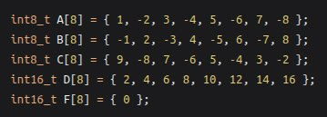

Рисунок 1 – Массивы данных

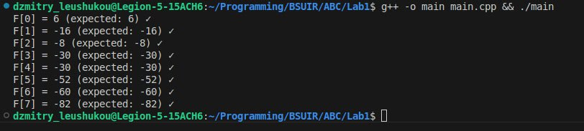

Рисунок 2 – Результат работы программы

ВыВОД

В рамках практической работы была успешно реализована интеграция ассемблерного кода в проект на C++ с применением MMX-инструкций для SIMD-обработки данных. Представленное решение наглядно демонстрирует эффективность использования MMX-технологии для выполнения операций с целочисленными данными, позволяя обрабатывать несколько элементов массива за одну инструкцию и тем самым повышая общую производительность вычислений.

